Par Sheik-ul-Islam Ibn Taymiyya

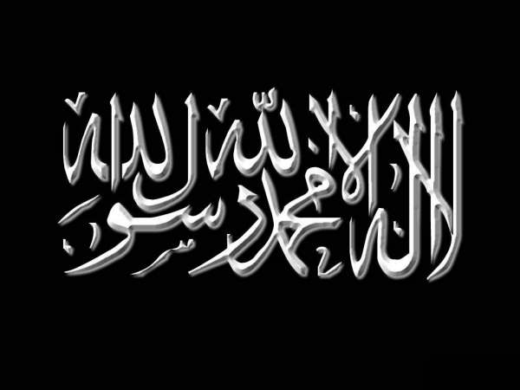 | Est-ce que la félicitation de fin du Ramadân est une Sunna ?

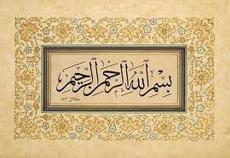

Question :
Concernant les félicitations de la fête « al-‘Aîd », est-il de Sounnah pour les gens de dire : « ’Aîdaka Mubârak » ou ce qui peut ressembler à cela ?

Y-a-t-il un fondement dans la Charî‘ah pour cela ou pas ?

Et s’il existe un fondement dans la Charî‘ah en cela, que devrions-nous dire ?
Réponse :
De ce qui peut-être dit comme félicitations le jour de la fête de « al-‘Aîd » les uns envers les autres, il y a :

تقبل الله منا و منكم و أحاله الله عليك

« Taqabal-Allâh minnâ wa minkoûm wa Ahâlahu Allâh ’alayk »

Et ce qui peut ressembler à cela. Et cela a été rapporté par un groupe des compagnons [as-Sahâbah], qui eux ont fait de la sorte, et c’est sur la base d’un texte précis des Imâms, comme l’Imâm Ahmad et d’autres.
Ceci dit, l’Imâm Ahmad -qu’Allâh lui fasse Miséricorde- a dit :
« Moi je ne devance [dans les félicitations] personne, si une personne commence [à me féliciter], je lui réponds. Dés lors, répondre à la salutation est une obligation [wâdjib].

Quant à commencer les félicitations, il n’y a pas dans la Sounnah d’obligation pour cela. Et il n’y a pas aussi, d’interdiction pour cela [ces félicitations]. La personne qui le fait, a un modèle à suivre [un exemple], et la personne qui le délaisse [dire les félicitations], a un modèle à suivre. »

Et Allâh est plus savant.

Source : Madjmu‘ al-Fatâwa, volume 24, page 138.

